יוני בלוך - "תסלחי לי"
סינגל חדש אחרי 11 שנים!
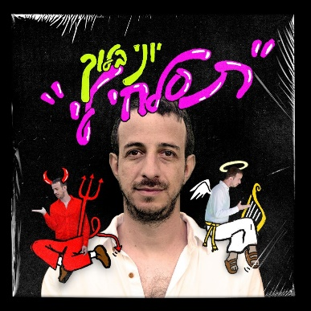
מילים: יוני בלוך וברק פלדמן | לחן והפקה מוסיקלית: יוני בלוך
הסינגל החדש – "תסלחי לי" , הינו הסינגל הראשון של בלוך לאחר 11 שנים מאז יציאת הסינגל "לא קל, לא פשוט", ו-13 שנים מאז יציאת אלבומו השלישי והאחרון "על מי אני עובד".
יוני בלוך: "זה ללא ספק השיר הכי טוב שהוצאתי ב-10 השנים האחרונות."
יוני בלוך הוא מוזיקאי, מלחין, פזמונאי, מפיק מוזיקלי, זמר רוק ישראלי ויזם בתחום הטכנולוגיה האינטראקטיבית.
הוא הוציא עד היום שלושה אלבומים והלחין את שירי הנושא של מספר סדרות טלוויזיה.
לכבוד הוצאת הסינגל, נקבעו שש הופעות בבארבי תל-אביב באוגוסט הקרוב, וכל הכרטיסים נמכרו תוך פחות משעה.
השיר יוצא בשתי גירסאות: המקורית (גרסת הבמאי) בשם ״תסלחי לי״, וגרסת רדיו מקוצרת בשם ״תסלחי״
לצפייה בקליפ:
https://www.youtube.com/watch?v=xVJJoCCRhEo
פטיפון:
https://patiphon.co.il/music/cvv1780UAP
השקת הסינגל בבארבי תל-אביב
9,10,11,12,13,14 באוגוסט 2021
מועדון הבארבי - דרך קיבוץ גלויות 52, תל אביב

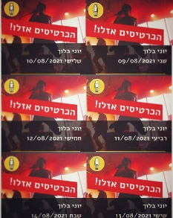
לפרטים נוספים: נועם פייגנבאום | noam@minkovsky-media.com | 052-620-7899

